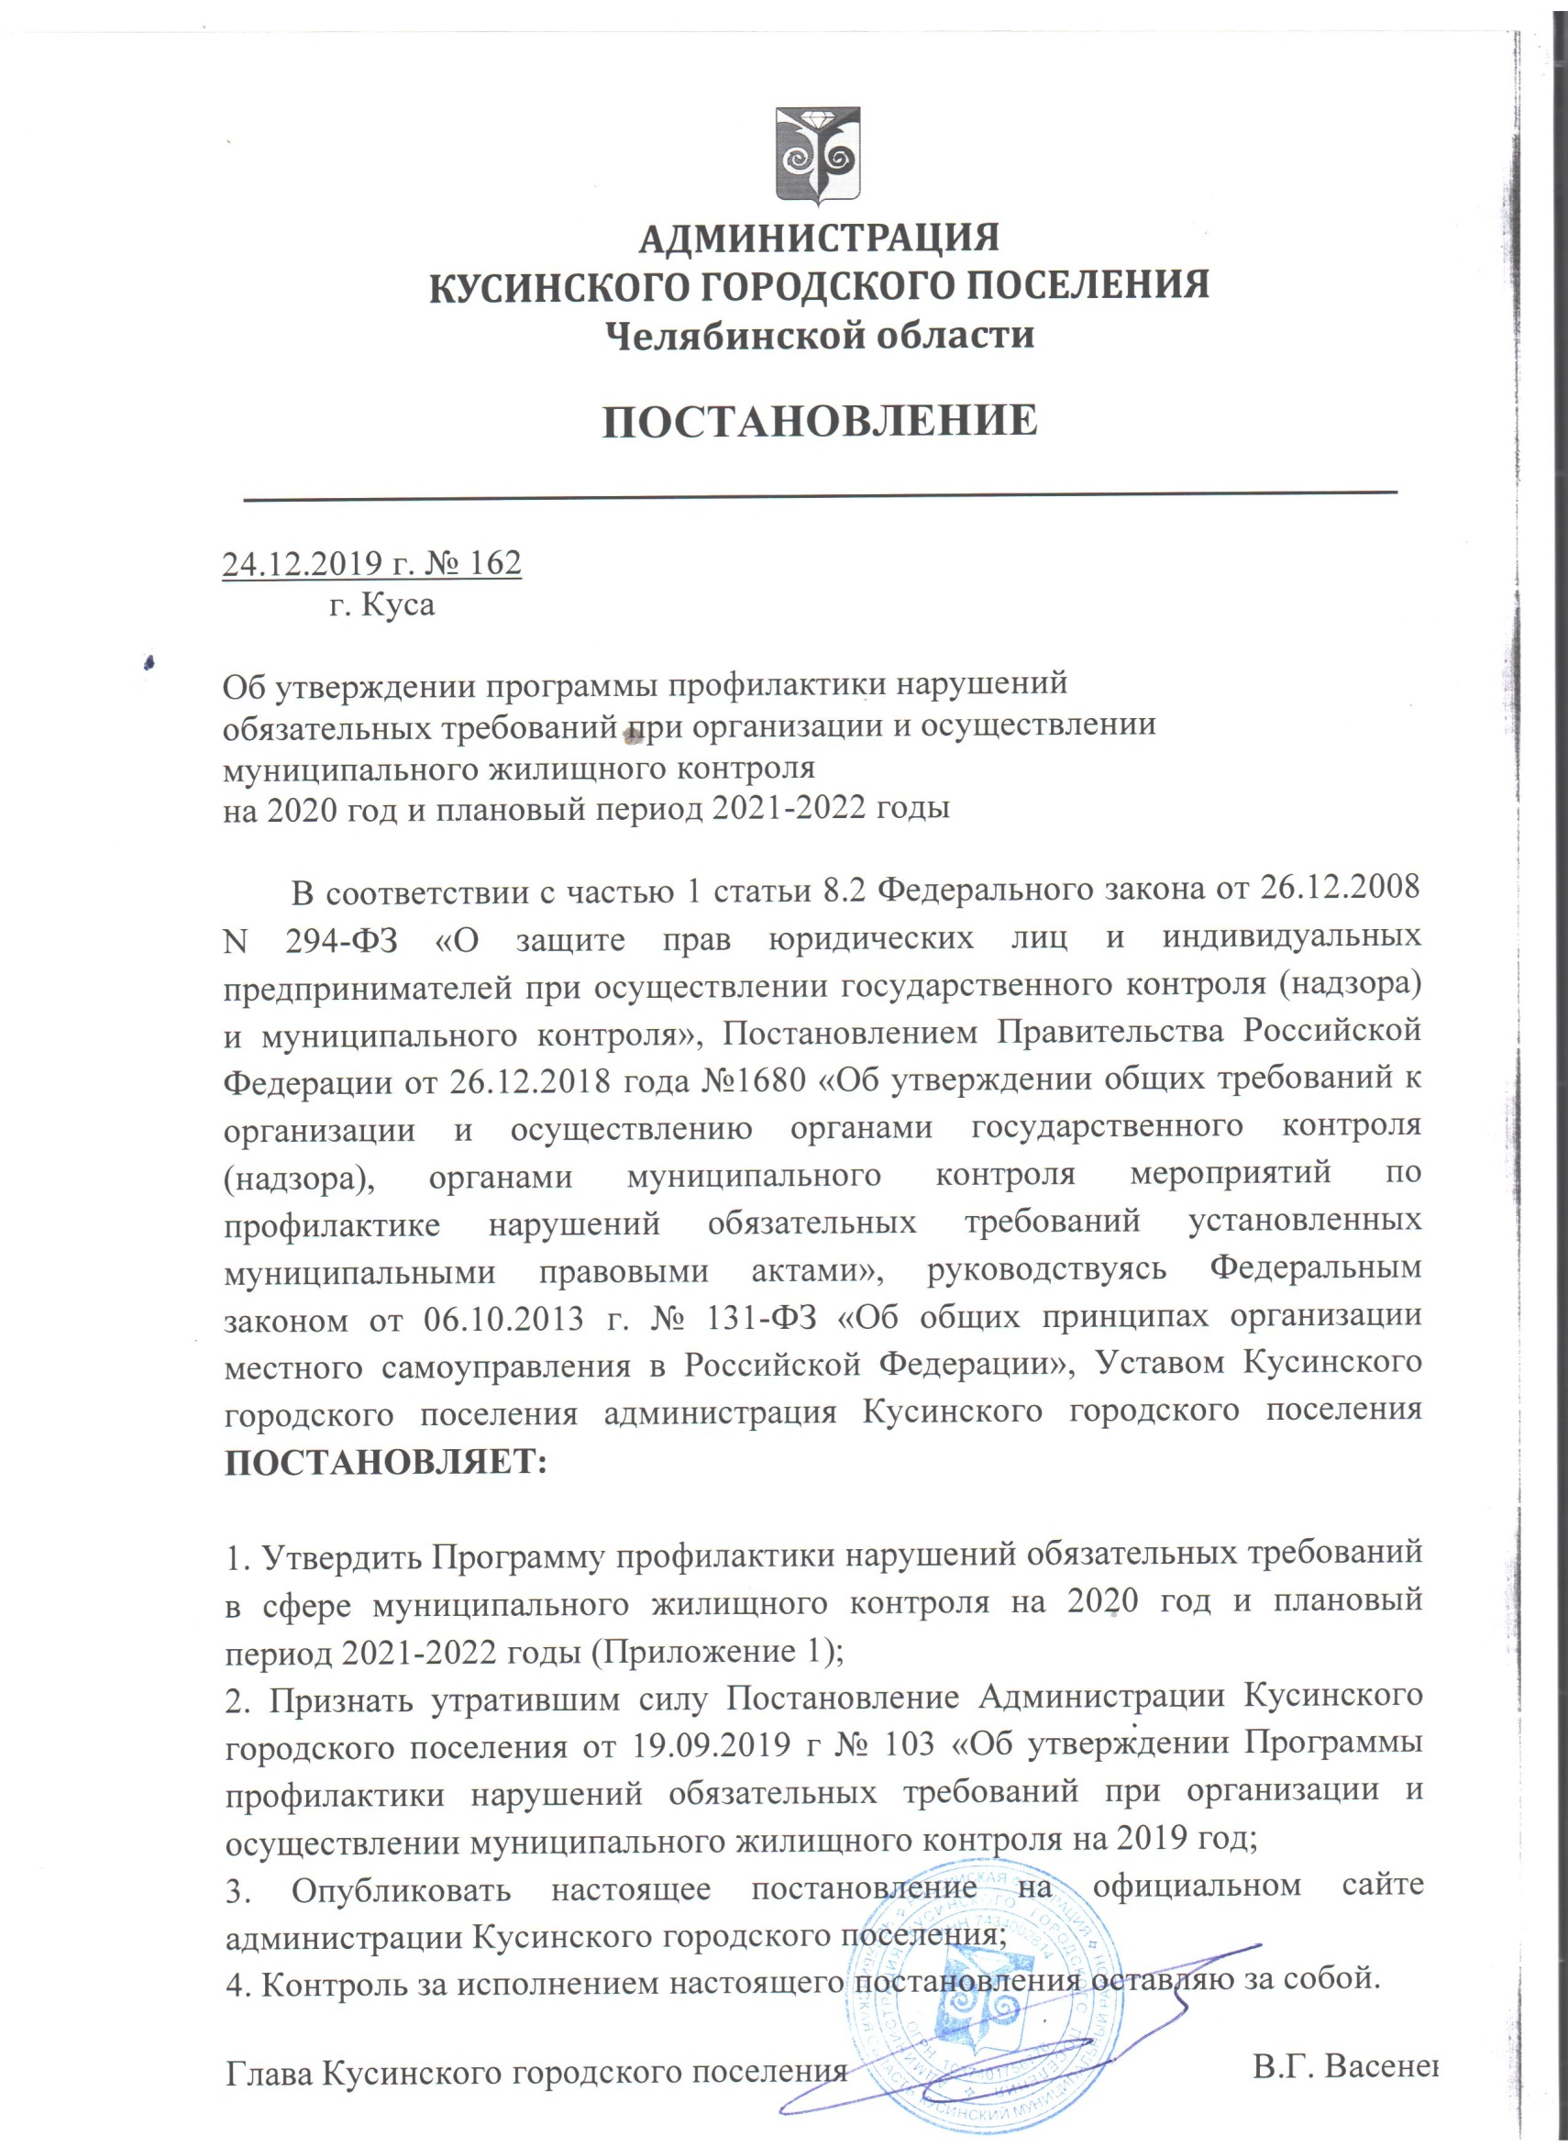

Программа профилактики нарушений
обязательных требований, требований, установленных муниципальными правовыми актами в сфере муниципального жилищного контроля на территории
Кусинского городского поселения на 2020 год и плановый период 2021-2022 гг.

ПАСПОРТ
Наименование  программы | Программа профилактики нарушений  обязательных требований, требований, установленных муниципальными правовыми актами в сфере муниципального жилищного контроля на территории Кусинского городского поселения на 2020 год и плановый период 2021-2022 гг.
Правовые основания  разработки  программы | Федеральный закон от 26.12.2008 г. № 294-ФЗ «О защите прав юридических лиц и индивидуальных предпринимателей при осуществлении государственного контроля (надзора) и муниципального контроля», Постановление Правительства РФ от 26.12.2018 г. №2 1680 «Об утверждении общих требований к организации и осуществлению органами государственного контроля (надзора), органами муниципального контроля мероприятий по профилактике нарушений обязательных требований, требований, установленных муниципальными правовыми актами»
Разработчик  программы | Администрация Кусинского городского поселения
Цели программы | - предупреждение нарушений, подконтрольными субъектами обязательных требований законодательства, включая устранение причин, факторов и условий, способствующих возможному нарушению обязательных требований;  - сокращение количества нарушений подконтрольными субъектами обязательных требований, установленных федеральным законодательством, законодательством Челябинской области и нормативно - правовыми актами Кусинского городского поселения в подконтрольной сфере

Приложение №1 к
Постановлению Администрации Кусинского
городского поселения №162 от «24»декабря 2019 г.
Задачи программы | - укрепление системы профилактики нарушений обязательных требований путем активизации профилактической деятельности;  - выявление причин, факторов и условий, способствующих нарушениям обязательных требований;  - повышение правосознания и правовой культуры руководителей юридических лиц и индивидуальных предпринимателей, граждан в подконтрольных сферах
Сроки и этапы  реализации  программы | 2020 год  плановый период 2021-2022 годы
Источники  финансирования | бюджет Кусинского городского поселения
Ожидаемые конечные результаты реализации программы | - разработка и внедрение технологий профилактической работы внутри контрольного органа;  - обеспечение квалифицированной профилактической работы должностных лиц контрольного органа;  - повышение уровня правовой грамотности подконтрольных субъектов
Структура  программы | подпрограммы отсутствуют
Раздел 1. Анализ и оценка состояния подконтрольной сферы.
- Общие положения
На территории Кусинского городского поселения осуществляется муниципальный жилищный контроль.
Муниципальный жилищный контроль осуществляется должностными лицами администрации Кусинского городского поселения, включенными в перечень должностных лиц, уполномоченных осуществлять муниципальный жилищный контроль от имени Администрации Кусинского городского поселения.
В соответствии с действующим законодательством, муниципальный контроль осуществляется в форме проведения плановых и внеплановых проверок соблюдения на территории Кусинского городского поселения нормативных правовых актов Российской Федерации, Челябинской области и Кусинского городского поселения.
Субъектами профилактических мероприятий при осуществлении
муниципального жилищного контроля являются юридические лица,
индивидуальные предприниматели, граждане, занимающие муниципальные жилые помещения на территории Кусинского городского поселения.
Подконтрольными субъектами являются органы местного самоуправления,

юридические лица, индивидуальные предприниматели, осуществляющие хозяйственную и (или) иную деятельность на территории Кусинского городского поселения.
Осуществление муниципального жилищного контроля на территории Кусинского городского поселения
Наименование | 2019 год
Количество проведенных проверок | 1
Общее количество юридических лиц и индивидуальных предпринимателей, в отношении которых проводились плановые, внеплановые проверки | 0
Общее количество проверок, по итогам проведения которых выявлены правонарушения | 0
Выявлено правонарушений | 0
  - Нормативные правовые акты, устанавливающие обязательные требования, требования, установленные муниципальными правовыми актами, оценка соблюдения которых является предметом муниципального контроля
Муниципальный жилищный контроль
Жилищный кодекс РФ | Весь  документ | В отношении соблюдения ЮЛ, ИП и гражданами обязательных требований, установленных в отношении муниципального жилищного фонда.
Постановление Правительства РФ от 13.08.2006 N 491 «Об утверждении Правил содержания общего имущества в многоквартирном доме и правил изменения размера платы за содержание жилого помещения в случае оказания услуг и | Весь  документ | В отношении соблюдения ЮЛ, ИП и гражданами обязательных требований, установленных в отношении муниципального жилищного фонда.

выполнения работ по управлению, содержанию и ремонту общего имущества в многоквартирном доме ненадлежащего качества и (или) с перерывами, превышающими установленную продолжительность»
Постановление Правительства РФ от 03.04.2013 N 290 «О минимальном перечне услуг и работ, необходимых для обеспечения надлежащего содержания общего имущества в многоквартирном доме, и порядке их оказания и выполнения» | Весь  документ | В отношении соблюдения ЮЛ, ИП и гражданами обязательных требований, установленных в отношении муниципального жилищного фонда.
Постановление Правительства РФ от 23.05.2006 N 306 «Об утверждении Правил установления и определения нормативов потребления коммунальных услуг и нормативов потребления коммунальных ресурсов в целях содержания общего имущества в многоквартирном доме» | Весь  документ | В отношении соблюдения ЮЛ, ИП и гражданами обязательных требований, установленных в отношении муниципального жилищного фонда.
Постановление Госстроя РФ от 27.09.2003 N 170 «Об утверждении Правил и норм технической эксплуатации жилищного фонда» | Весь  документ | В отношении соблюдения ЮЛ, ИП и гражданами обязательных требований, установленных в отношении муниципального жилищного фонда.
  - Описание ключевых наиболее значимых рисков
Ключевыми рисками для целей осуществления муниципального жилищного контроля являются:
- нарушение требований жилищного законодательства;
- нарушение управляющей организацией обязательств, предусмотренных договором управления многоквартирным домом;
- пользование жилым помещением муниципального жилищного фонда без наличия на то оснований;
- неисполнение предписаний об устранении выявленных нарушений жилищного законодательства.
  - Описание текущих и ожидаемых тенденций, которые могут оказать

воздействие на состояние подконтрольной сферы в период реализации программы
Совершенствование нормативной правовой базы и правоотношений в жилищной сфере, дифференциация обязательных требований в зависимости от категории подконтрольных субъектов, повышение квалификации руководителей и сотрудников подконтрольных субъектов могут способствовать снижению количества правонарушений в соответствующих сферах деятельности.
В то же время, возникновение чрезвычайных ситуаций природного и техногенного характера, а также несоблюдение хозяйствующими субъектами обязательных требований может привести к случаям причинения крупного ущерба.
  - Описание текущего уровня развития профилактической деятельности
В целях профилактики нарушений обязательных требований законодательства на официальном сайте Администрации Кусинского городского поселения размещаются перечни и тексты нормативных правовых актов, содержащие обязательные требования, оценка и соблюдение которых является предметом муниципального контроля, а также руководства по соблюдению обязательных требований законодательства в отношении муниципального жилищного фонда.
Информация, касающаяся вопросов проведения муниципального контроля, размещается на официальном сайте Администрации Кусинского городского поселения
По всем поступающим от хозяйствующих субъектов вопросам в части осуществления муниципального контроля должностными лицами Администрации Кусинского городского поселения даются компетентные разъяснения и консультации.
  - Основные цели и задачи профилактической работы
Целью профилактической работы является:
- предупреждение нарушений, подконтрольными субъектами обязательных требований законодательства, включая устранение причин, факторов и условий, способствующих возможному нарушению обязательных требований.
- сокращение количества нарушений подконтрольными субъектами обязательных требований, установленных федеральным законодательством, законодательством Челябинской области и нормативно-правовыми актами Кусинского городского поселения в подконтрольной сфере.
Задачами профилактической работы являются:
- укрепление системы профилактики нарушений обязательных требований путем активизации профилактической деятельности.
- выявление причин, факторов и условий, способствующих нарушениям обязательных требований.

- повышение правосознания и правовой культуры руководителей юридических лиц и индивидуальных предпринимателей, граждан в подконтрольных сферах.
Настоящая программа призвана обеспечить к 2022 году создание условий для снижения случаев нарушения в отношении муниципального жилищного фонда, повышения результативности и эффективности контроля в указанных сферах деятельности, формирования заинтересованности подконтрольных субъектов в соблюдении обязательных требований.
1.7 Целевые показатели Программы профилактики и их значения по годам
Показатель | Период, год
 | 2020 | 2021 | 2022
Количество профилактических мероприятий в контрольной деятельности Администрации Кусинского городского поселения, не менее (в ед.) | 1 | 1 | 1
Увеличение доли квалифицированной профилактической работы должностных лиц контрольного органа, % | 100 | 100 | 100
Раздел 2. Программные мероприятия.
Мероприятия программы представляют собой комплекс мер, направленных на достижение целей и решение основных задач Настоящей Программы.
Перечень мероприятий Программы, сроки их реализации и ответственные исполнители приведены в Плане-графике профилактических мероприятий на 2020 год, а также на последующие два года реализации программы.
- План мероприятий по профилактике нарушений в подконтрольной сфере
на 2020 год
п/п | Наименование  мероприятия по профилактике нарушений юридическими лицами и индивидуальными предпринимателями обязательных требований | Срок  исполнения | Ответственный  исполнитель
1. | Размещение на официальном сайте Администрации Кусинского городского поселения, содержащих обязательные требования, оценка соблюдения которых является предметом муниципального жилищного контроля, а также текстов, соответствующих нормативных правовых актов | Не позднее 30 дней со дня вступления в силу  нормативных правовых актов | Администрация Кусинского городского поселения

2. | Осуществление информирования юридических лиц, индивидуальных предпринимателей по вопросам соблюдения обязательных требований в средствах массовой информации и иными способами | в течение года (по мере необходимости) | Администрация Кусинского городского поселения
3. | Информирование субъектов о планируемых и проведённых проверках путём размещения информации в Федеральной государственной информационной системе (ФГИС) - Единый реестр проверок | постоянно | Администрация Кусинского городского поселения
4. | Обобщение практики осуществления муниципального жилищного контроля и размещение на официальном сайте Администрации Кусинского городского поселения соответствующих обобщений, в том числе с указанием наиболее часто встречающихся случаев нарушений обязательных требований с рекомендациями в отношении мер, которые должны приниматься юридическими лицами, индивидуальными предпринимателями в целях недопущения таких нарушений | не реже одного раза в год | Администрация Кусинского городского поселения
5. | Выдача предостережений о недопустимости нарушения обязательных требований в соответствии с частями 5-7 статьи 8.2 Федерального закона от 26 декабря 2008 года № 294-ФЗ «О защите прав юридических лиц и индивидуальных предпринимателей при осуществлении государственного контроля (надзора) и муниципального контроля», если иной порядок не установлен федеральным законом | в течение года (по мере необходимости) | Администрация Кусинского городского поселения
6. | Разработка и утверждение Программы профилактики нарушений обязательных требований при осуществлении муниципального контроля в сфере муниципального жилищного контроля на территории Кусинского городского поселения на 2020 год | до 26.12.2019г. | Администрация Кусинского городского поселения

- План мероприятий по профилактике нарушений в подконтрольной сфере
на плановый период 2021-2022 гг.
п/п | Наименование  мероприятия по профилактике нарушений юридическими лицами и индивидуальными предпринимателями обязательных требований | Срок  исполнения | Ответственный  исполнитель
1. | Размещение на официальном сайте Администрации Кусинского городского поселения, содержащих обязательные требования, оценка соблюдения которых является предметом муниципального жилищного контроля, а также текстов, соответствующих нормативных правовых актов | Не позднее 30 дней со дня вступления в силу  нормативных правовых актов | Администрация Кусинского городского поселения
2. | Осуществление информирования юридических лиц, индивидуальных предпринимателей по вопросам соблюдения обязательных требований в средствах массовой информации и иными способами | в течение года (по мере необходимости) | Администрация Кусинского городского поселения
3. | Информирование субъектов о планируемых и проведённых проверках путём размещения информации в Федеральной государственной информационной системе (ФГИС) - Единый реестр проверок | постоянно | Администрация Кусинского городского поселения
4. | Обобщение практики осуществления муниципального жилищного контроля и размещение на официальном сайте Администрации Кусинского городского поселения соответствующих обобщений, в том числе с указанием наиболее часто встречающихся случаев нарушений обязательных требований с рекомендациями в отношении мер, которые должны приниматься юридическими лицами, индивидуальными предпринимателями в целях недопущения таких нарушений | не реже одного раза в год | Администрация Кусинского городского поселения
5. | Выдача предостережений о недопустимости нарушения обязательных требований в соответствии с частями 5-7 статьи 8.2 Федерального закона от 26 декабря 2008 года № 294-ФЗ «О защите прав юридических лиц и индивидуальных | в течение года (по мере необходимости) | Администрация Кусинского городского поселения

 | предпринимателей при осуществлении муниципального контроля», если иной порядок не установлен федеральным законом
6. | Разработка и утверждение Программы профилактики нарушений обязательных требований при осуществлении муниципального контроля в сфере муниципального жилищного контроля Кусинского городского поселения на 2021-2022 годы | до 26.12.2020г. до 26.12.2021г. | Администрация Кусинского городского поселения
План по профилактике нарушений сформирован для муниципального жилищного контроля, осуществляется Администрацией Кусинского городского поселения.
В Программу возможно внесение изменений и корректировка перечня мероприятий в связи с необходимостью осуществления профилактических мер в отношении нарушений в сфере муниципального жилищного фонда, выявленных в ходе плановых и внеплановых проверок, проведенных должностными лицами Администрации Кусинского городского поселения в 2020 году.
Раздел 3. Оценка эффективности программы.
Ресурсное обеспечение Программы включает в себя кадровое и информационно-аналитическое обеспечение ее реализации.
Информационно-аналитическое обеспечение реализации Программы осуществляется с использованием официального сайта Администрации Кусинского городского поселения в информационно-телекоммуникационной сети Интернет.
Программа реализуется Администрацией Кусинского городского поселения, информация о текущих результатах профилактической работы, готовящихся и состоявшихся профилактических мероприятиях, а также настоящая Программа размещаются на официальном сайте Администрации Кусинского городского поселения уполномоченными лицами ответственными за организацию и проведение профилактических мероприятий в Администрации Кусинского городского поселения по муниципальному жилищному контролю:

Методика оценки эффективности и результативности профилактических мероприятий предназначена способствовать максимальному достижению общественно значимых результатов снижения, причиняемого подконтрольными субъектами вреда (ущерба) охраняемым законом ценностям, при проведении профилактических мероприятий.
К показателям качества профилактической деятельности Администрации Кусинского городского поселения относятся следующие:
- Количество выданных предостережений.
- Количество субъектов, которым выданы предостережения.
- Информирование органов государственной власти, органов местного самоуправления, юридических лиц, индивидуальных предпринимателей по вопросам соблюдения обязательных требований, оценка соблюдения которых является предметом муниципального жилищного контроля на территории Кусинского городского поселения.
Для оценки мероприятий по профилактике нарушений и в целом программы профилактики нарушений по итогам календарного года с учетом достижения целей программы профилактики нарушений в указанной программе устанавливаются отчетные показатели.
Отчетные показатели на 2020 год
Наименование показателя | Значение показателя
1 | 2
1. Информированность подконтрольных субъектов о содержании обязательных требований | до 100% опрошенных
2. Понятность обязательных требований, их однозначное толкование подконтрольными субъектами и должностными лицами органа муниципального контроля | до 100% опрошенных
3. Удовлетворенность обеспечением доступности информации о принятых и готовящихся изменениях обязательных требований, размещенной на официальном сайте Администрации Кусинского городского поселения в информационнотелекоммуникационной сети Интернет | до 100% опрошенных
4. Информированность подконтрольных субъектов о порядке проведения проверок, правах подконтрольных субъектов при проведении проверки | до 100% опрошенных
5. Выполнение профилактических программных мероприятий согласно перечню | до 100% мероприятий, предусмотренных перечнем

Оценка эффективности профилактических мероприятий осуществляется по итогам опроса. Опрос проводится среди лиц, в отношении которых проводились проверочные мероприятия, иных подконтрольных лиц и лиц, участвующих в проведении профилактических мероприятий. Опрос проводится силами должностных лиц органа муниципального контроля с использованием разработанной ими анкеты.
Проект отчетных показателей на 2021 и 2022 годы
Наименование показателя | Значение показателя
1 | 2
1. Информированность подконтрольных субъектов о содержании обязательных требований | до 100% опрошенных
2. Понятность обязательных требований, их однозначное толкование подконтрольными субъектами и должностными лицами органа муниципального контроля | до 100% опрошенных
4. Удовлетворенность обеспечением доступности информации о принятых и готовящихся изменениях обязательных требований, размещенной на официальном сайте Администрации Кусинского городского поселения в информационно - телекоммуникационной сети Интернет | до 100% опрошенных
5. Информированность подконтрольных субъектов о порядке проведения проверок, правах подконтрольных субъектов при проведении проверки | до 100% опрошенных
6. Выполнение профилактических программных мероприятий согласно перечню | до 100% мероприятий, предусмотренных перечнем

